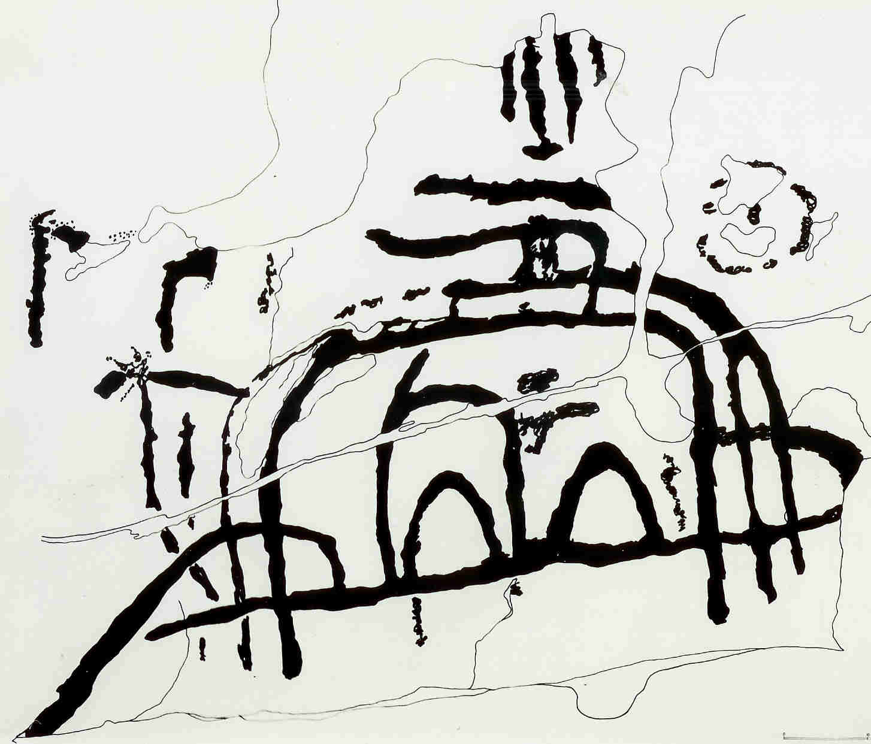
Société Valdôtaine
de Préhistoire et d’Archéologie

Società Valdostana
di Preistoria e
di Archeologia
Aosta, 14 marzo 2015
A tutti gli iscritti

Loro sedi

Prot. 7/ 2015

OGGETTO: Viaggio di studio a Como, 19 aprile 2015.

La nostra Società organizza per il 19 aprile, tramite Vita di Arnad per il trasporto, un viaggio di studio a Como
Si visiterà, guidati da esperti ed archeologi locali, oltre al Museo archeologico (mattino) il Parco archeologico della Spina verde (pomeriggio). In caso di maltempo nel pomeriggio, visita a chiese e monumenti in città. La visita al Parco archeologico prevede una comoda passeggiata, di alcune ore, munirsi di scarpe ed abbigliamento idonei.
Il costo totale (viaggio, pranzo, bevande incluse, guide ) è fissato in Euro 70 per i Soci e 80 per i familiari. E’ esclusa l’entrata al Museo ( Euro 2 - 3 ?) che si pagherà sul posto.
La partenza è fissata ad Aosta, davanti alla sede della nostra Società, area Ferrando, alle ore 6,30 del 19 aprile. Il rientro ad Aosta verso le 21. Possibilità di fermate a richiesta lungo la statale 26,
Prenotarsi telefonicamente, con urgenza e comunque entro il 31 marzo, presso il Presidente sottoscritto ( 3482260043 oppure 0165 762371 – Mail d.daudry@libero.it)
L’ intera somma dovrà essere versata sul Bus all’incaricato della raccolta quote.
I posti disponibili sono 50. Il viaggio è riservato ai Soci ed ai loro familiari.
La Società declina sin d’ora ogni responsabilità per eventuali incidenti o danni di qualsiasi natura o entità che possano accadere ai partecipanti durante l’esecuzione dell’intero programma, compreso il viaggio. Una dichiarazione scritta in tal senso sarà richiesta prima della partenza a tutti i partecipanti.

Cordiali saluti. Damien DAUDRY, presidente

P.S. A coloro che non avessero già provveduto in tal senso, verrà richiesto anche il rinnovo dell’iscrizione alla Società ( Euro 25)

